
Látky a jejich vlastnosti
VY_32_INOVACE_19
SADA 3

Rozmanitost přírody
ZŠ a MŠ Dešná

Koloběh vody
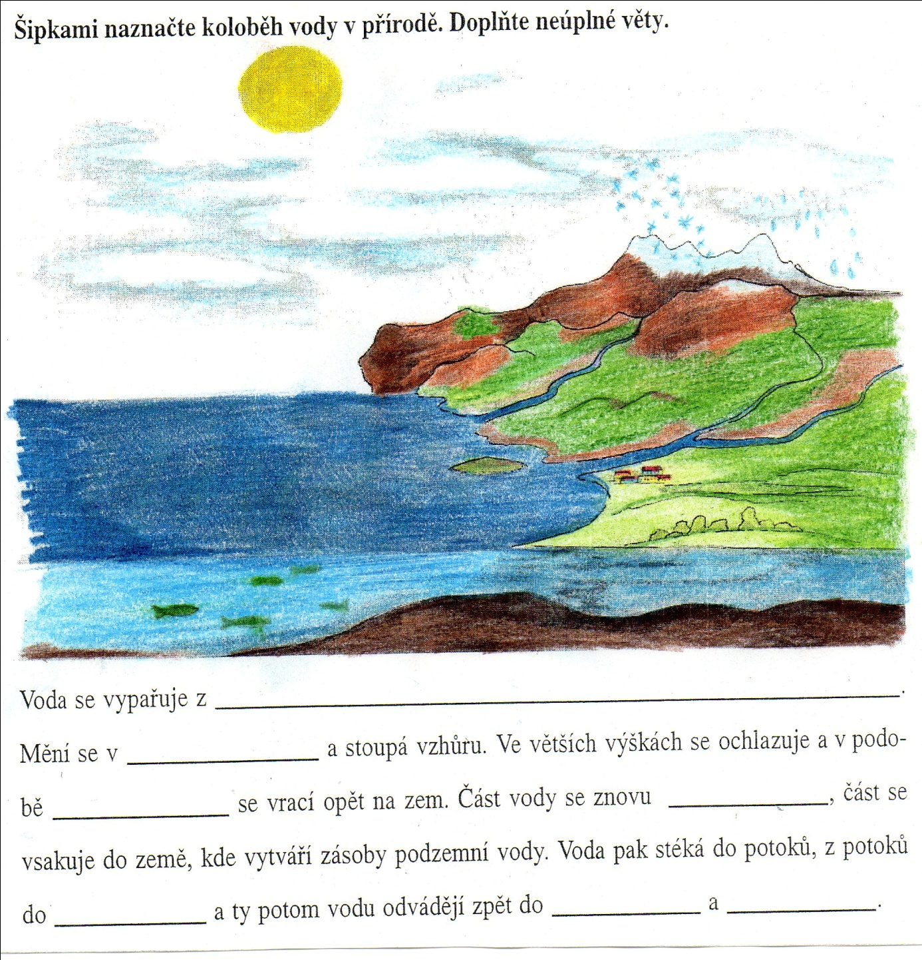
Doplňte neúplné věty. Pokud si nejste jisti, využijte nápovědy.

Ve skupenství kapalném se voda v přírodě nachází v podobě ...........................a.............................. .
Ve skupenství pevném můžeme vodu pozorovat jako .............................., ......................, ..........................., ......................... .
Ve skupenství plynném jako ..................... nebo ............................. .

Nápověda: deště, rosy, led, jinovatku, ledové kroupy, sněhové vločky, vodní páru, mlhu.
Zakroužkuj, co je přirozenou součásti přírody:

písek jíl zbytky rostlin

rašelina voda

papíry vzduch drobné kamínky

zbytky živočichů plechovky

kořeny živých rostlin drobní živočichové

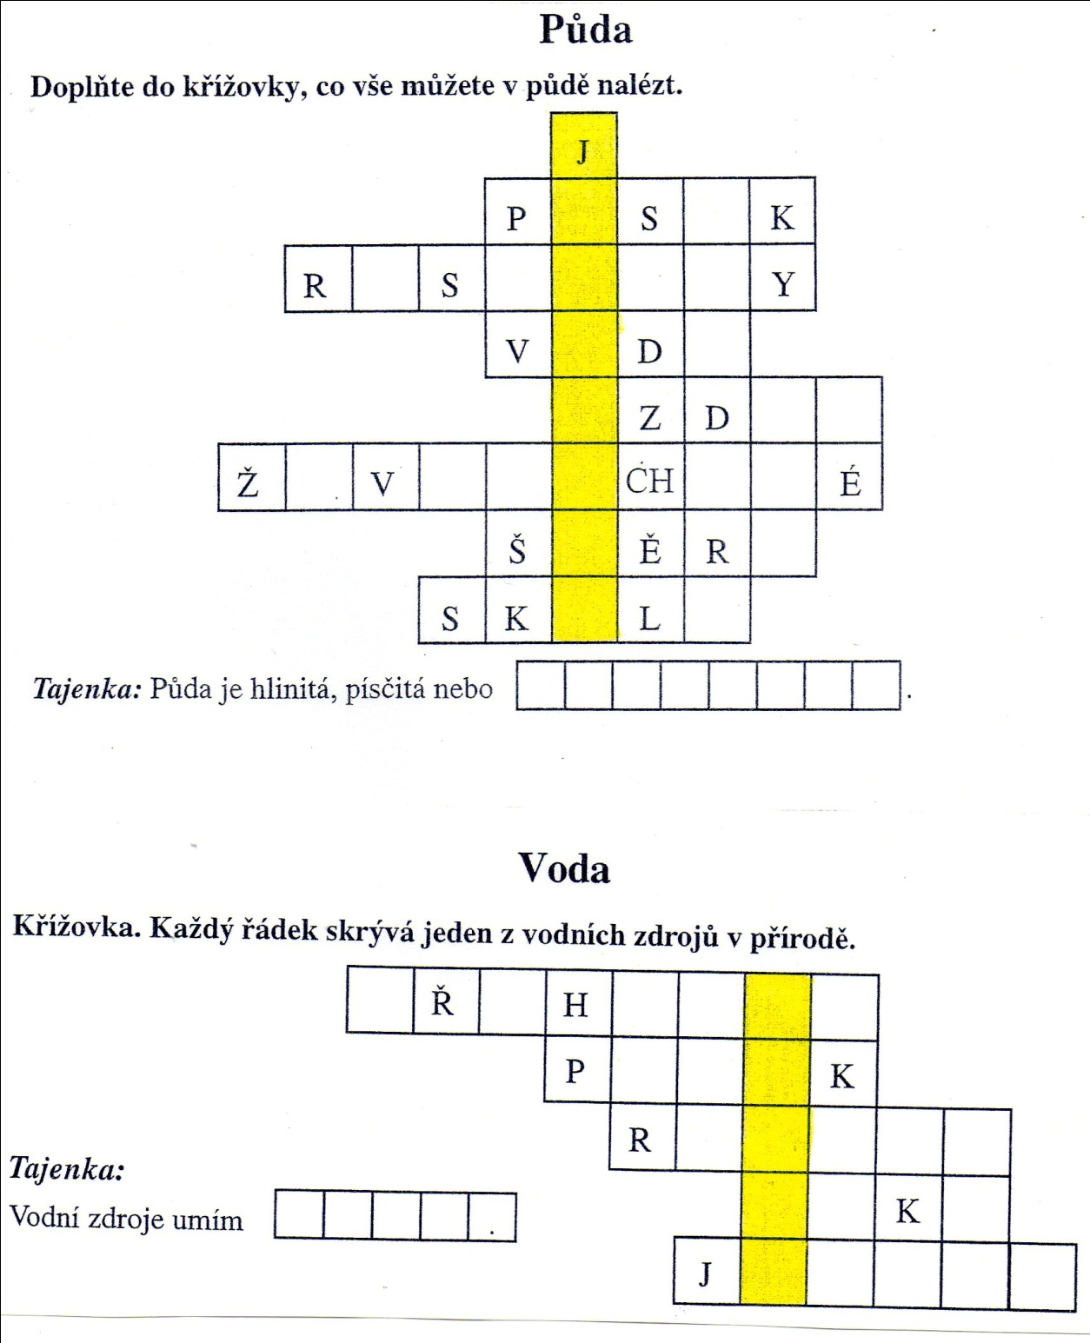
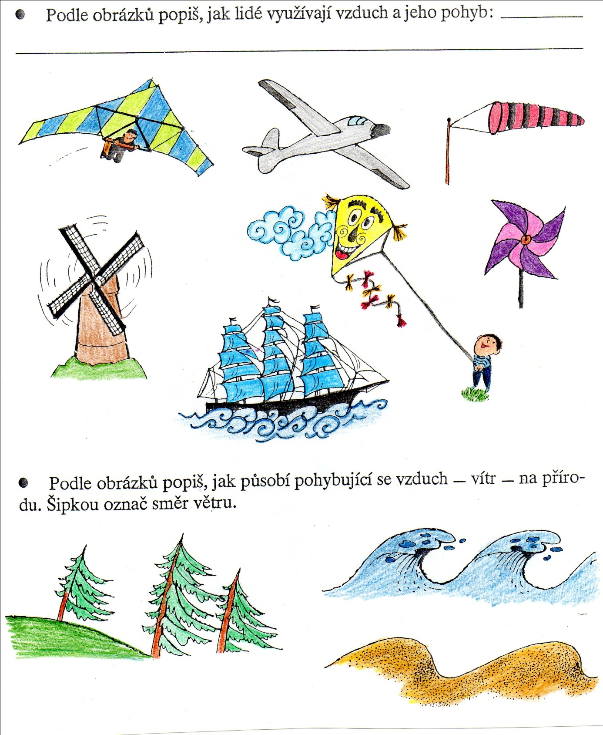ZDROJE
ŠTIKOVÁ, Věra. PRVOUKA 3 pro 3.ročník základní školy. Brno : Nová škola, s.,r.,o., 2002. 59 s. ISBN 80-7289-045-X.
DOBRORUKOVÁ, Jana. PRACOVNÍ SEŠIT K PRVOUCE PRO 3.ROČNÍK ZŠ : POZNÁVÁME PŘÍRODU. Praha : SPN, 1992. 40 s. ISBN 80-04-26188-4.

